**Grupo Cementos Portland Valderrivas se une a la Carta de la Diversidad, de Fundación Diversidad para reforzar su compromiso con la inclusión y la igualdad en el entorno laboral**

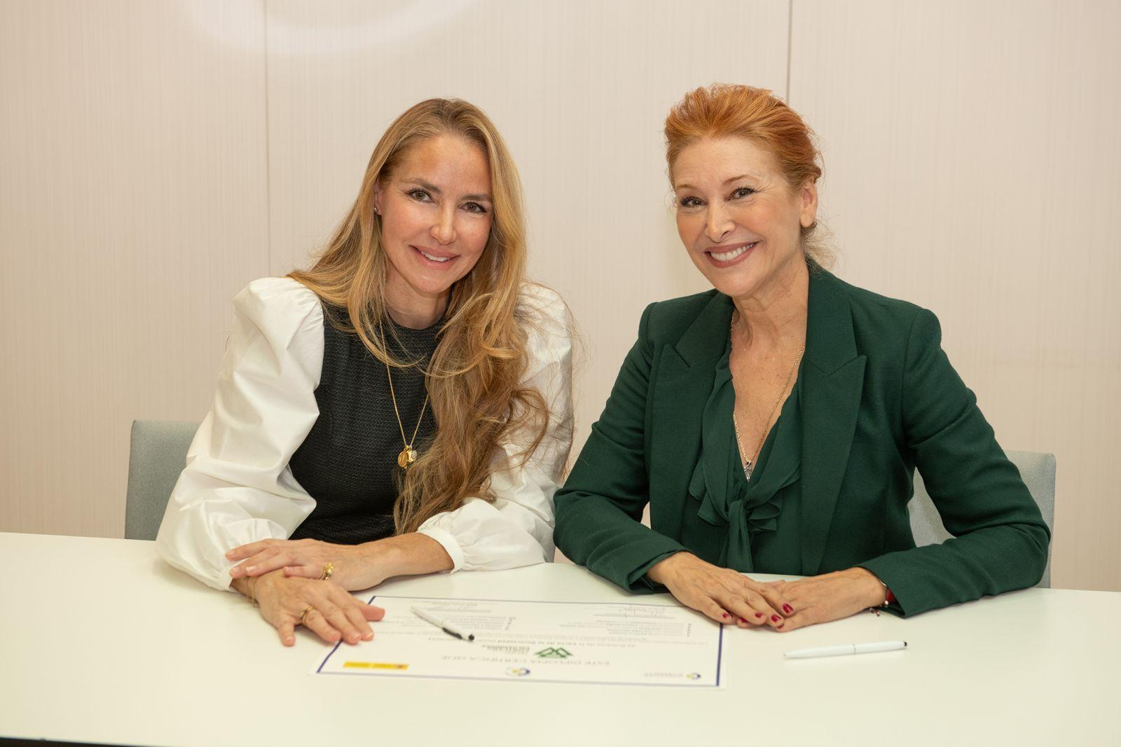

**Madrid, 21 de noviembre de 2024** – El Grupo Cementos Portland Valderrivas ha firmado la **Carta de la Diversidad**, reafirmando así su compromiso con la inclusión, la igualdad y la diversidad en el entorno laboral. La firma fue realizada, en representación de la Compañía, por su presidenta, **Alicia Alcocer Koplowitz**, quien encabezó el acto junto a **Teresa Viejo**, presidenta de la Fundación Diversidad, y otros miembros del equipo directivo.

Para Cementos Portland Valderrivas, el respeto a la diversidad y la igualdad de oportunidades no solo enriquecen nuestro entorno laboral, sino que son esenciales para el progreso y la innovación en cualquier organización.

La firma de la Carta de la Diversidad, que une a empresas e instituciones en un esfuerzo común para fomentar la igualdad de oportunidades y el respeto a la diversidad, tiene como objetivo promover políticas de integración que eliminen cualquier forma de discriminación, directa o indirecta, en el ámbito laboral. Este compromiso se enmarca en una iniciativa promovida por **la Comisión Europea** a través de la Plataforma Europea de Cartas de la Diversidad, con el objetivo de unificar esfuerzos a nivel continental y garantizar entornos de trabajo más inclusivos y equitativos.

**Teresa Viejo,** presidenta de la Fundación Diversidad, ha expresado: “*La firma de la Carta de la Diversidad refuerza la importancia de integrar políticas de diversidad e inclusión como motor de innovación y desarrollo. Esta iniciativa contribuye a mejorar la calidad de vida de sus equipos y la sociedad en su conjunto”.*

Con este paso, el Grupo Cementos Portland Valderrivas se compromete a integrar los 10 principios de la Carta en su gestión diaria, impulsando un entorno de trabajo inclusivo, respetuoso con las diferencias y que promueva el equilibrio entre la vida personal y profesional de su equipo.

**Sobre Fundación Diversidad**

Fundación para la Diversidad promueve el mayor movimiento de empresas y organizaciones a favor de la gestión de la diversidad e inclusión de las personas independientemente del género, sexo, edad, cultura, origen, nacionalidad, discapacidad, religión, orientación sexual o cualquier otra condición individual o social. Con más de 1.600 empresas firmantes de la Carta de la Diversidad, una iniciativa pionera en Europa. Siendo la diversidad e inclusión un imperativo ético y legal, realizamos actividades de concienciación y divulgación dirigidas al equipo directivo y las plantillas. Fundación Diversidad tiene la convicción de que la diversidad además genera innovación, sostenibilidad y beneficios empresariales a largo plazo. Los socios de Fundación Diversidad son: Admiral Seguros, Alcon, Allianz, AXA, BASF, BBi Communication, BBVA, BD, Bunzl, CaixaBank, Clarios, Diageo, Humana&Mente Comunicación, Iberdrola, JTI, LATAM Airlines, Leroy Merlin, Lilly, MASORANGE, Moeve, Nationale-Nederlanden, Provital Group, Real Madrid Club de Fútbol, Richemont, Sacyr, Towa Pharmaceuticals, UCI y Vivofácil.

Más información: https://fundaciondiversidad.com

Contacto de prensa

Juanfran Velasco

Teléfono: 912 75 05 55

Email: [juanfran.velasco@fundaciondiversidad.com](mailto:juanfran.velasco@fundaciondiversidad.com)

**Sobre Grupo Cementos Portland Valderrivas**

Cementos Portland Valderrivas forma parte del Grupo Inmocemento y es una de las compañías líderes en la producción de cemento, hormigón y otros materiales de construcción sostenibles. Con más de un siglo de trayectoria, la empresa está comprometida con la innovación, la sostenibilidad y la excelencia, contribuyendo al desarrollo de infraestructuras responsables y al progreso de las comunidades donde opera.

Más información: www.valderrivas.es

Contacto de prensa: Eva Cañadas de Sambricio

Teléfono: 646 007 898

Email: Sobre [evamaria.canadas@gcpv.com](mailto:evamaria.canadas@gcpv.com)